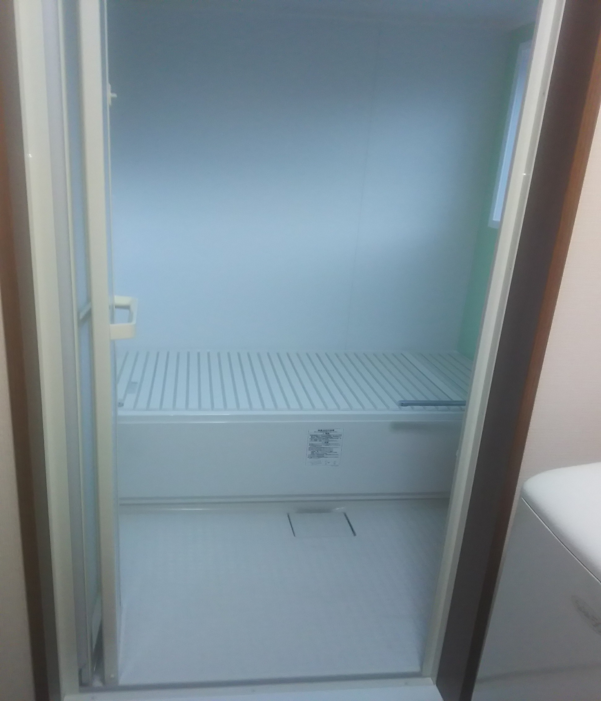

**浴槽またぎの高さ**

４４３

**浴槽のまたぎが低いと浴槽の出入りが楽ちん！！**

**浴槽の深さ　４８０**